03.09.24

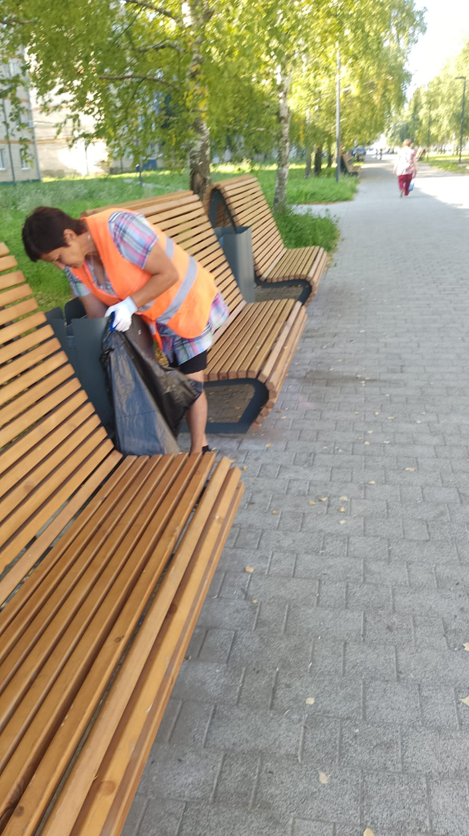

Уборка мусора

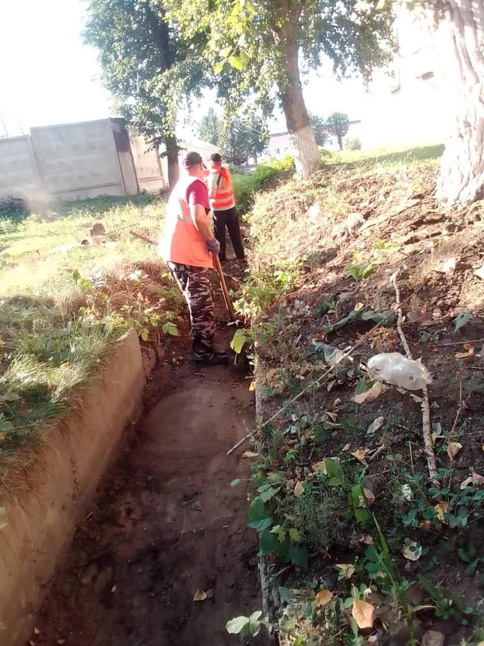

Очистка водопропускной канавы от ул.Ленина до ул.Реводюции-1905г.

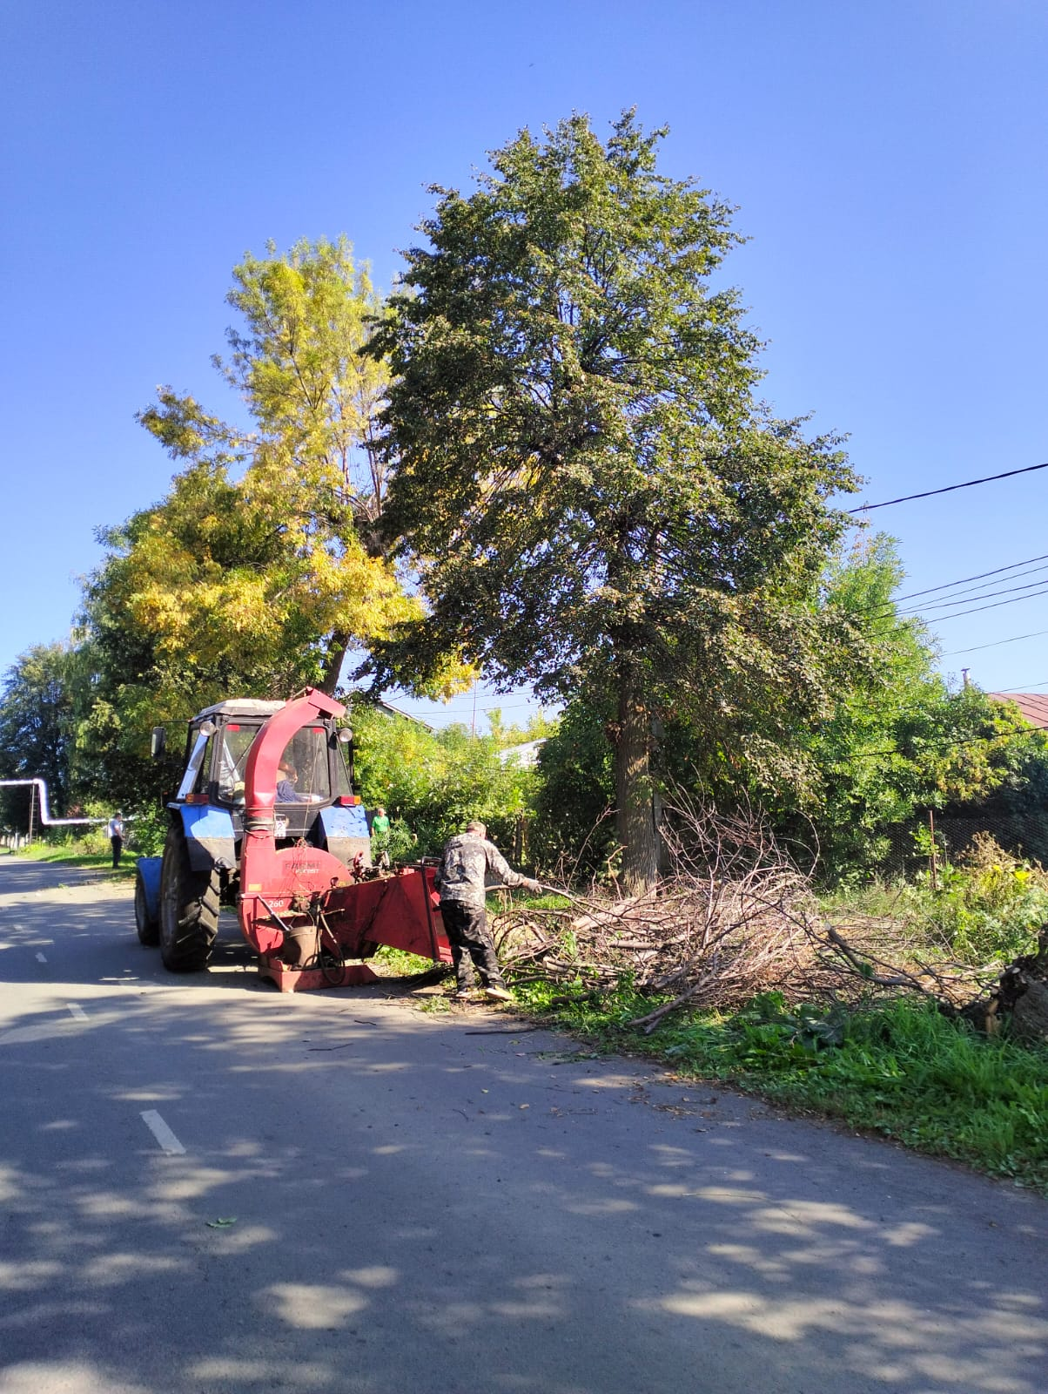

Куйбышева 26. дробление веток

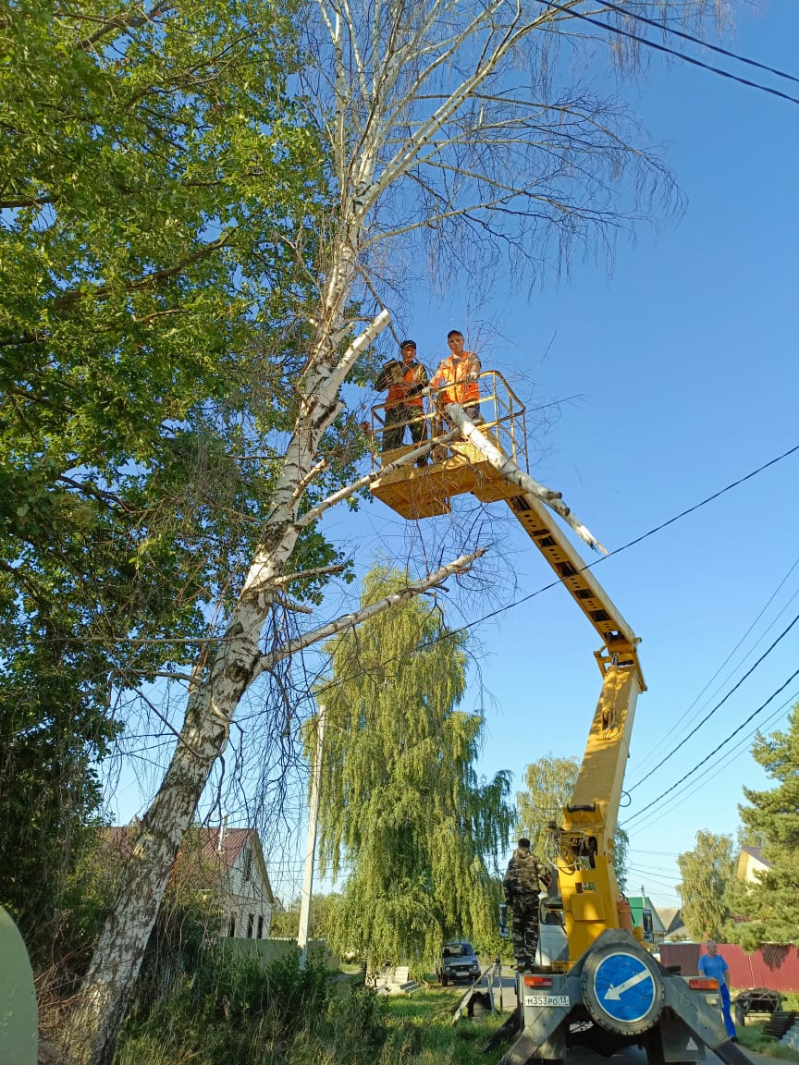

ул. Кольцова. 46. спил сухого дерева